Муниципальное бюджетное дошкольное образовательное учреждение «Центр развития ребенка – детский сад № 22

«Алсу» г. Альметьевск

Консультация для родителей: «Основные правила для быстрой адаптации к детскому саду»

Подготовила и провела

педагог – психолог МБДОУ «ЦРР – д/с № 22 «Алсу»

Кашмова А.В.

г.Альметьевск

***Основные правила для быстрой адаптации***

***к детскому саду***

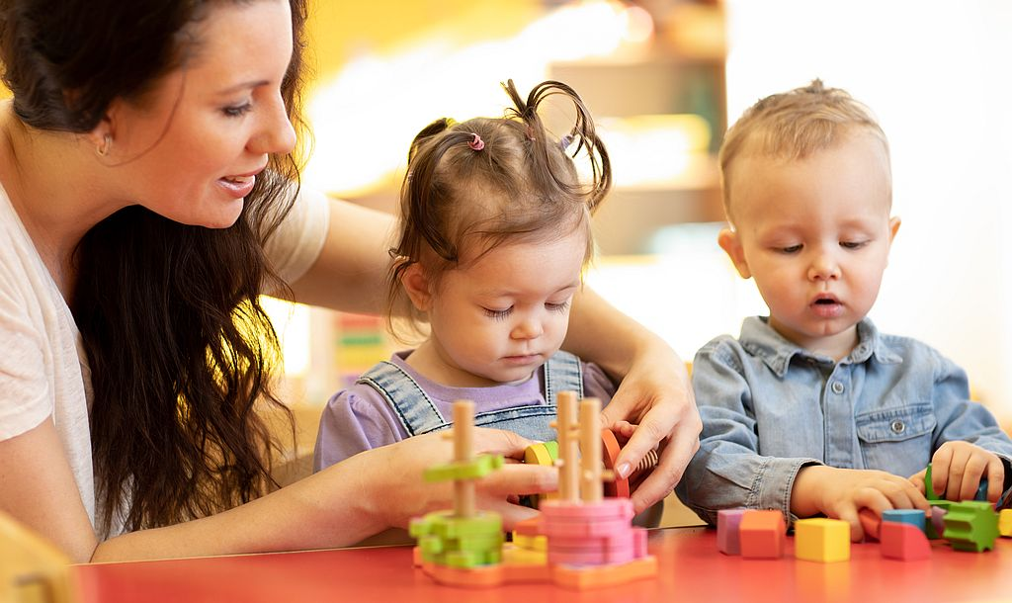

Иногда привыкание к детскому саду растягивается на долгие недели. Родители в растерянности, ребёнок в слезах, кажется, только воспитателю удаётся сохранить спокойствие.

Будьте готовы отпустить своего ребёнка и предоставить ему новый уровень самостоятельности. Сложности с адаптацией бывают из-за нежелания или страха родителей отпустить ребёнка от себя. Взрослым надо осознать, что детский сад — это совсем не страшно. Ребёнку важно научиться взаимодействовать с другими самостоятельно.

Часто встречаются случаи, когда родители подсознательно саботируют процесс адаптации. К счастью, в большинстве случаев удаётся разрешить все их страхи и тревоги.

**1. Начинайте привыкание до того, как ребёнок начнёт ходить в детский сад**

Когда до начала посещения садика ещё есть время, начинайте жить по его режиму. Так ребёнку будет гораздо проще привыкнуть к детскому саду. На этапе привыкания придерживайтесь нового режима и в выходные.

Заранее рассказывайте, как здорово в садике, как много там всего интересного. Играйте в детский сад, используя любимые игрушки ребёнка. Это будет подогревать его интерес.

Если есть возможность, посещайте разные дополнительные занятия в том садике, в который планируете пойти. Ребёнок начнёт привыкать к обстановке, научится действовать самостоятельно и будет потихоньку отпускать родителей.

**2. Знакомьтесь с детским садом правильно**

Если вы не ходите ни на какие занятия, то всё равно познакомьте ребёнка с воспитателем и детьми до первого дня в садике. Это уберёт страх неопределенности. Ведь идти туда, где уже был, намного спокойнее.

Родителям тоже надо наладить контакт с воспитателями. Если ребёнок увидит, что вы хорошо с ними общаетесь, доверяете им, ему будет гораздо легче и самому начать доверять.

**3. Первые недели в саду**

В самый первый день постарайтесь оставаться спокойными, дети хорошо чувствуют родительскую тревогу. Настраивайтесь на радостное событие.

Время в саду нужно увеличивать постепенно. Самая общая схема может выглядеть примерно так:

1-2 неделя — ребёнок остается до обеда;

2-3 неделя — ребёнок остается на сон;

3-4 неделя — ребёнок остается на полный день.

В зависимости от особенностей ребёнка, весь процесс может либо ускориться, либо, наоборот, замедлиться.

**Как можно быстрее обозначьте границы:**помещение группы — это территория детей и воспитателей. Родители могут находиться в раздевалке, и первое время ребёнок может выходить к ним столько, сколько ему нужно. Он постепенно будет включаться во всё, что происходит в группе. Некоторые дети легко отпускают родителей в первый же день, а другие неделю держат близкого взрослого в раздевалке сада.

**Когда оставляете ребёнка в саду, называйте точное время своего возвращения.**

Часто родители и воспитатели стараются чем-то увлечь ребёнка, а потом незаметно уйти. Внезапное исчезновение близкого взрослого — сильный стресс, который вызывает общую тревожность. Поэтому заранее обсуждайте свой уход и говорите, что будете делать (поедете по делам, на работу, в магазин). И постарайтесь ни в коем случае не опаздывать.

**Будьте готовы к слезам при расставании.**

Слезы при расставании — это нормально, и практически все дети через это проходят. Когда нахождение в группе ещё не стало привычным, дети выражают слезами грусть от ухода родителей.

Не затягивайте прощание и с самого первого дня придумайте свой ритуал. Например, целуйте, обнимайте, говорите, когда придёте, машите рукой и уходите. Если ребёнок капризничает, избегайте критики, угроз и шантажа, будьте спокойны. Взрослые тоже испытывают дискомфорт от нового коллектива на работе или во время переезда. Просто мы научились контролировать свои эмоции, а дети выражают их слезами.

**Слёзы при расставании могут быть очень долго — месяц или больше.** Самым важным показателем будет то, как после вашего ухода ребёнок чувствует себя в группе. Хорошо, когда такие моменты отслеживает воспитатель. И если ваш ребёнок через 15 минут уже весело играет, процесс привыкания идет как надо.

**Постарайтесь первые один-два месяца ходить в сад постоянно.**Если посещать его через раз, давать ребёнку время «на отдых», то адаптация будет идти тяжелее и медленнее. Конечно, это не касается моментов, когда ребёнок заболел.

**4. Как правильно забирать из детского сада**

Обязательно хвалите ребёнка за то, что он стал взрослым и ходит в садик. Интересуйтесь, как прошёл день. Рассказывайте о своих делах. Вы будете знать настроение ребёнка и продемонстрируете, как изменился его социальный статус. У него теперь тоже есть свои «дела». Акцентируйте внимание на положительных и интересных моментах в саду.

Будьте готовы к капризам, пониженной или повышенной активности. Это нормально, ребёнок сильно устаёт от привыкания к новому распорядку жизни. Сейчас могут обостриться некоторые поведенческие особенности, или появиться несвойственные ему реакции. Не волнуйтесь, со временем всё стабилизируется.

В первые один-два месяца снизьте нагрузку на нервную систему: сократите походы в театр, цирк, кино и гости. Обеспечьте ребёнку максимально спокойную и стабильную обстановку, сейчас у него и так уходит много сил.

Думайте о том, как много хорошего вы делаете для него. Даже если вы не хотели отдавать ребёнка в сад, но жизнь изменила ваши планы. Ищите хорошие моменты. Детский сад позволяет детям стать более самостоятельными и независимыми.

